附件二-1 (至少三項活動，一為配合全民國防教育日，一為防空演習，另一為平時宣導)
彰化縣聯興國民小學112年全民國防教育宣導教育活動資料紀錄表
主題 | 全民國防教育日(9/3)宣導活動
日期 | 112/9/1
主講人 | 學務主任
對象 | 全校師生 | 人數 | 330
宣 導（活動）綱 要 | 1.亞太區域的整體安全與穩定而言，唯有一個獨立自主、穩定繁榮的台灣才能同時保障西太平洋航海運輸線的安全，也保證了亞太區域的持續和平與發展。  2.強化軍力是現今國防工作的當務之急，宣「國家興亡，匹夫有責」的概念。
成 果 照 片 | 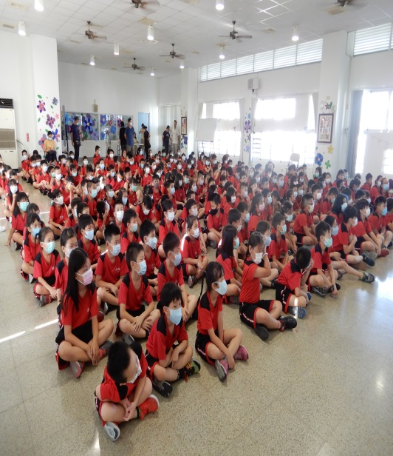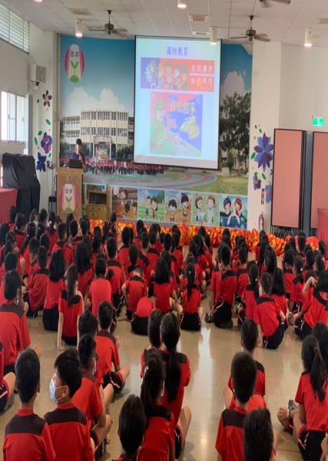
承辦人：王明炫 單位主管：曾士銓 校長：柯文吉
附件二-2 (至少三項活動，一為配合全民國防教育日，一為防空演習，另一為平時宣導)
彰化縣聯興國民小學112年全民國防教育宣導教育活動資料紀錄表
主題 | 防災演練活動成果
日期 | 本活動可配合萬安演習或防災演習辦理
主持人 | 校長
對象 | 全校師生 | 人數 | 330
宣 導（活動）綱 要 | 防災日全校防災演練
成 果 照 片 | 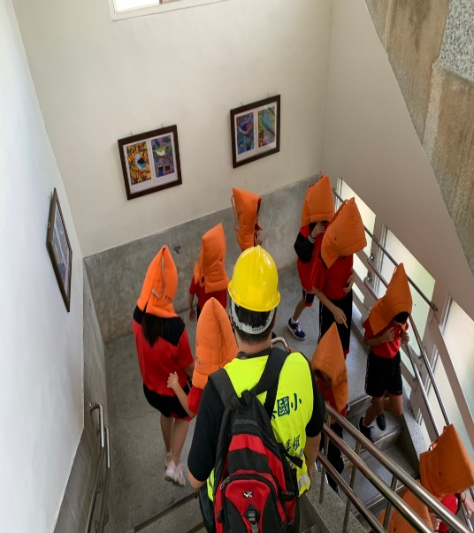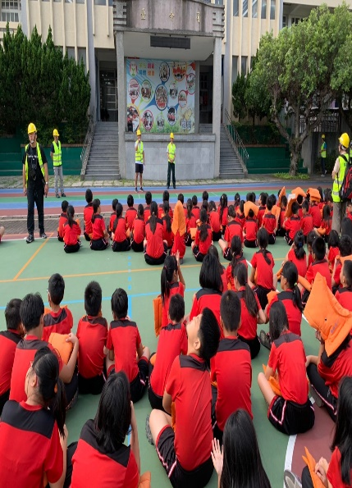
承辦人： 林俐蓉 單位主管： 林坤賢 校長： 柯文吉
附件二-3 (至少三項活動，一為配合全民國防教育日，一為防空演習，另一為平時宣導)
彰化縣聯興國民小學112年全民國防教育宣導教育活動資料紀錄表
主題 | 國防宣導教育活動
日期 | 其他宣導或教育活動
主講人 | 學務主任
對象 | 全校師生 | 人數 | 330
宣 導（活動）綱 要 | 台灣海峽兩岸關係的本質不在於任何政治人物一時即興的口頭表述，而在於如何以務實並對台灣全體人民有益的作為來建立兩岸乃至於亞  太區域的共同利益。
成 果 照 片 | 張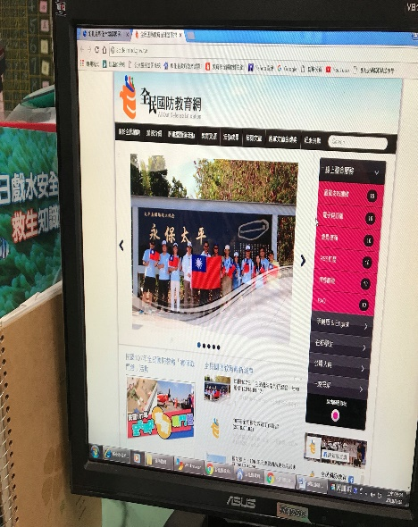 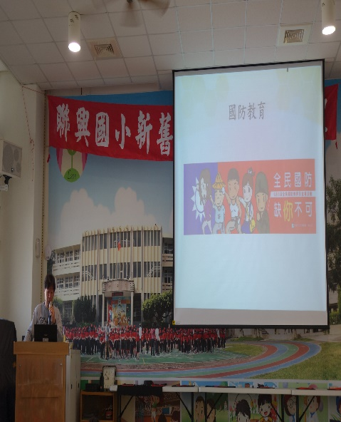
承辦人：王明炫 單位主管：曾士銓 校長：柯文吉

